«КУЛЬТУРНЫЙ ДНЕВНИК ШКОЛЬНИКА САРАТОВСКОЙ ОБЛАСТИ»

Учащейся 8 класса

МБОУ – СОШ с. Мечётное Советского района Саратовской области

Калашниковой Анастасии

Дорогой друг!

Перед тобой культурный дневник школьника. Он предназначен не для выставления отметок и записывания домашнего задания. Он станет тебе полезен в другом.
В прошлом (да и сегодня) в России существовала традиция – люди вели дневники, записывая в них свои впечатления об увиденном, прочитанном, прочувствованном. Многие из этих дневников стали впоследствии основой для создания знаменитых книг, проведения научных исследований, написания энциклопедий и словарей.
Твой культурный дневник поможет тебе сделать свои наблюдения, открытия, проекты и исследования в области истории, культуры и искусства Саратовской области, твоего города или села. В нем ты сможешь представить собственные мысли после посещения музеев, концертных залов, памятных исторических мест своей малой родины.
Чтобы украсить дневник, ты можешь (вместе с родителями) подготовить фотографии, рисунки, коллажи, добавить в него тексты и другие материалы.
Желаем тебе интересных встреч, путешествий, знакомств с музыкой, спектаклями, выставками, народными традициями, архитектурными сооружениями!


- Составь презентацию-экскурсию для одноклассников и родителей, посвященную истории твоего города (поселка, села) в годы Великой Отечественной войны. Расскажи в ней, как были связаны жизнь, труд людей твоего города (поселка, села)
Раздел 10
«Поклонимся великим тем годам…»
с непростой историей нашей Родины периода 1941–1945 годов.


- Прими участие в акции «Бессмертный полк» и поделись своими впечатлениями о ней.
Я принимала участие в акции Бессмертный полк..

Впечатления о ней у меня остались только хорошие. Смотря на людей с портретами своих

родственников, понимаешь, что война затронула массу семей и они помнят и чтят своих предков-героев

- Сделай фоторепортаж с празднования 75-летия Победы в Великой Отечественной войне в твоем городе (поселке, селе).
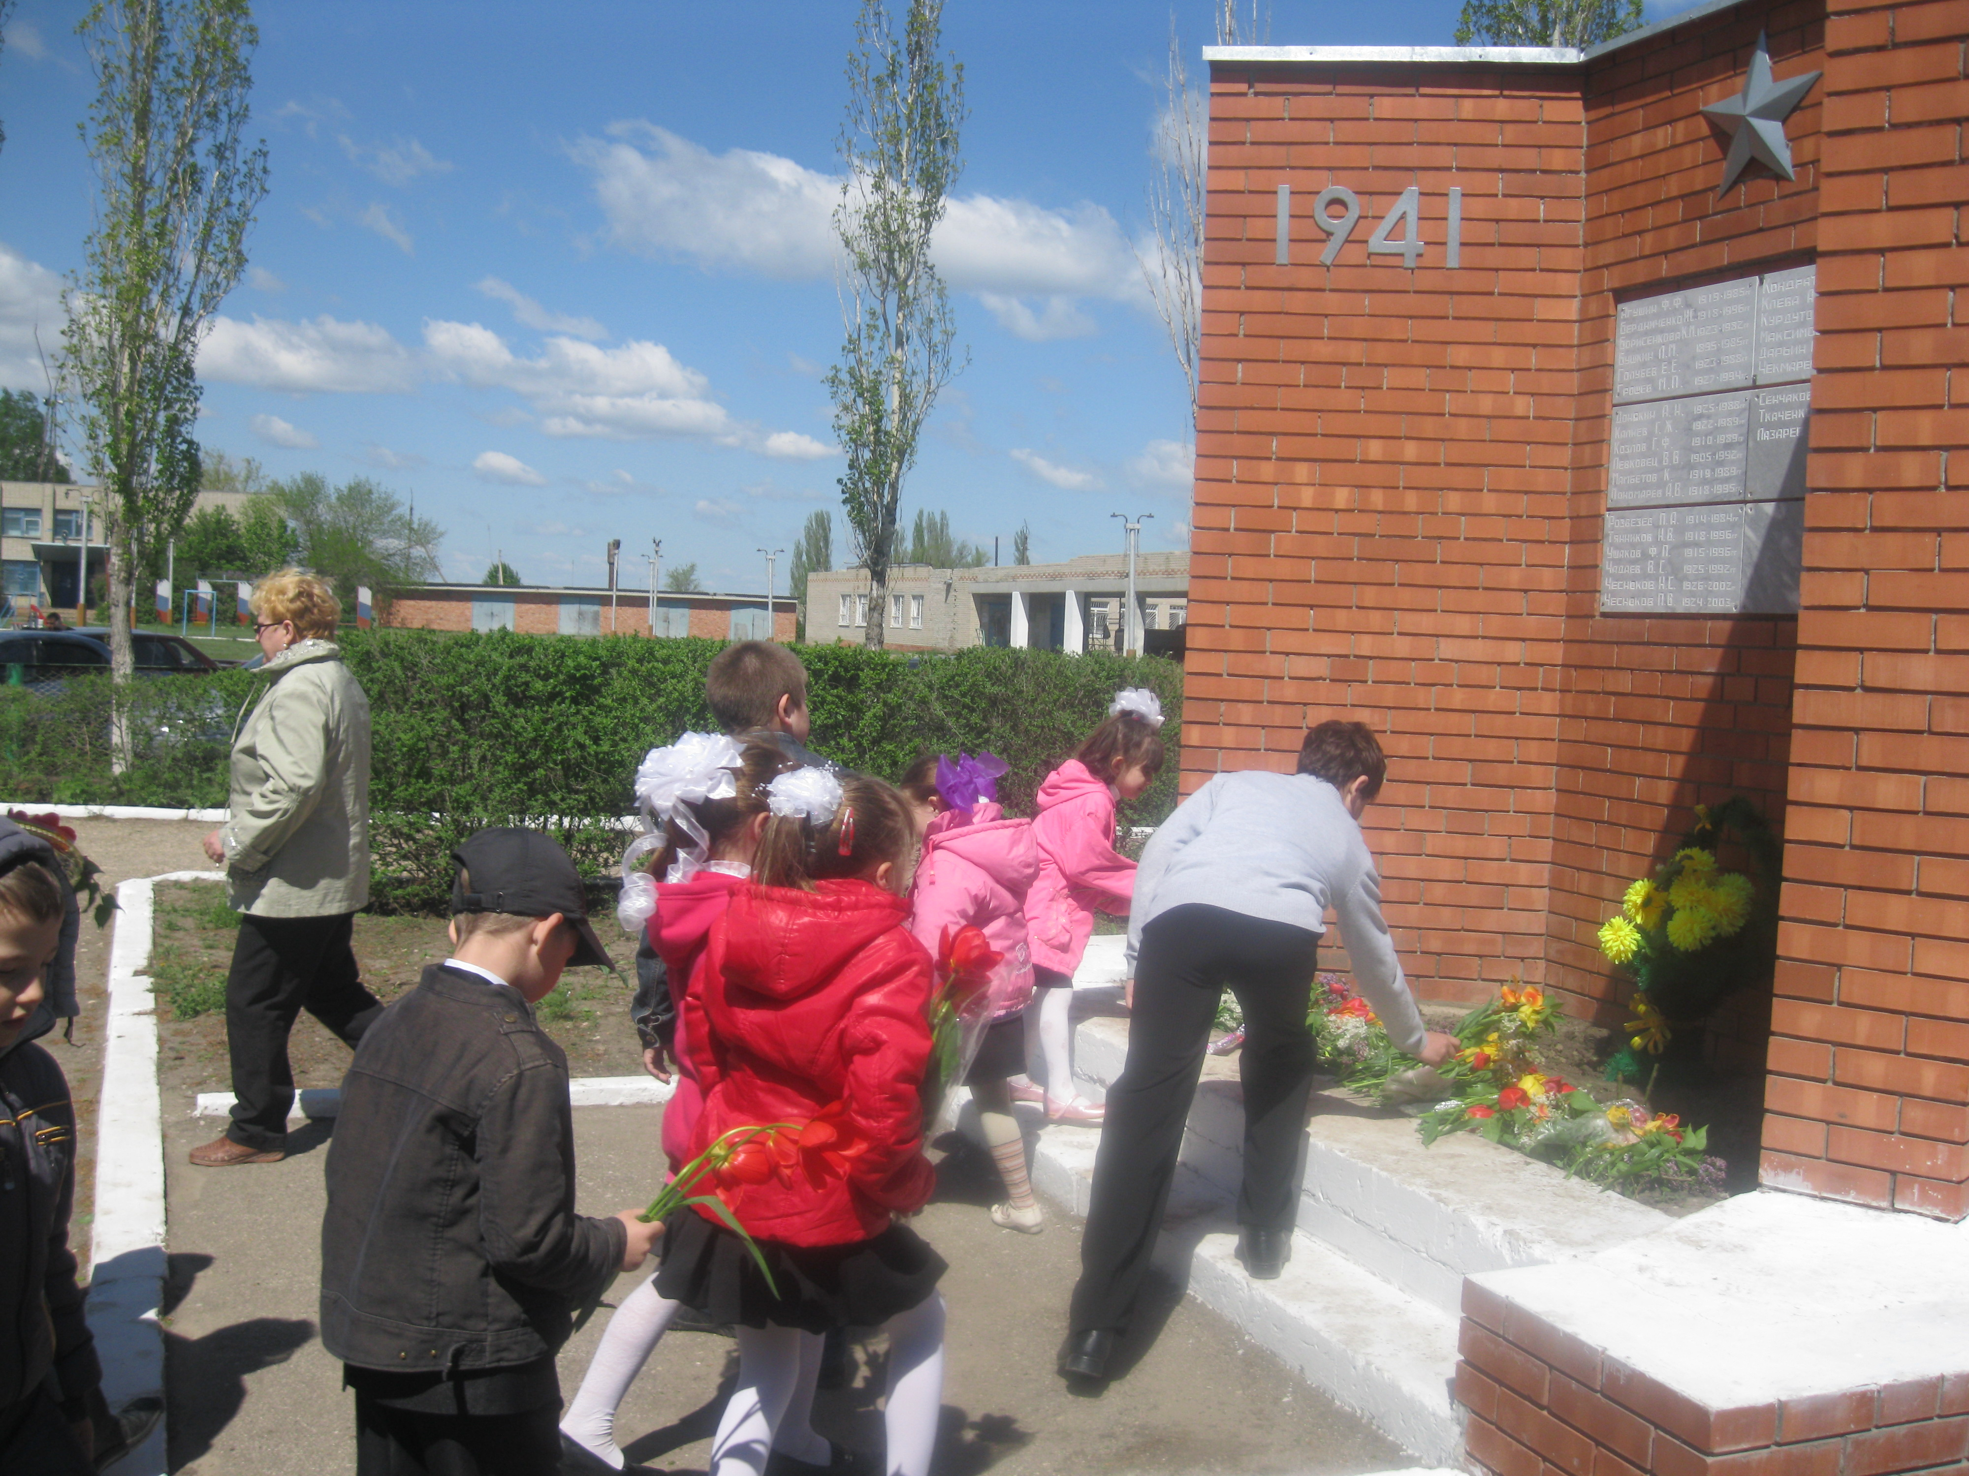

9 мая 2019 года мы ходили на митинг, посвященный Дню Победы. Моя семья участвовала в акции

«Бессмертный полк»


- Укажи свои любимые художественные фильмы, повести, стихотворения, музыку (песни, мюзиклы, музыку к кинофильмам и пр.), посвященные Великой Отечественной войне. Напиши о том, чем они тебе особенно нравятся.

Мне нравится смотреть советский фильм «Офицеры», в котором прослеживается судьба
двух офицеров, которые смогли сохранить свою дружбу на протяжении многих лет.

Три поколения одного из офицеров – Алексея Трофимова становятся военными. В этом

фильме звучит фраза: «Есть такая профессия Родину защищать!»


- Предложи здесь план (или краткое описание) сценария фильма, посвященного событиям Великой Отечественной войны (если бы тебе представилась возмож- ность его снимать). О чем (о ком) рассказывал бы этот фильм?
Если бы у меня была возможность снять фильм,то он был точно о начале войны.

Например молодая пара,которая готовится к свадьбе и не думает ни о чем плохом,вдруг слышит

по радио знаменитый голос Левитана,который говорит: «Внимание! Говорит Москва! Передаем важное

правительственное сообщение!» После рокового сообщения сцена прощания парня,

который уходит на войну,и его девушка. В конце фильма пара встречается


- Повяжи себе (своим родителям, одноклассникам, друзьям) георгиевскую ленточку к празднику 75-летия Победы в Великой Отечественной войне. Напиши, что она символизирует.

Символ Победы, цвета которого обозначают следующее: черный цвет – это

дым, а оранжевый – пламя

Индивидуальный культурный маршрут путешественника


Вот мы и на финише. Давай вспомним твой маршрут. Впиши названия мест, в которых ты побывал (-а) в этом году.

СТАРТ



ФИНИШ

Если необходимо, добавь в культурный маршрут дополнительные части. Желаем тебе новых маршрутов, встреч и открытий!

ЗАДАНИЕ
Карта культурных и памятных мест

Найди в Интернете карту своего района, села, города. Распечатай ее сам на листе бумаги или попроси родителей. Нанеси на нее памятные места, затем сфото- графируй и внеси в дневник.

ЗАДАНИЕ
Карта культурных и памятных мест

Предложи своим одноклассникам сделать общую карту путешествий, укажи на ней памятные места, которые каждый ученик твоего класса посетил в течение учебного года. Сфотографируй рисунок и внеси его в дневник.

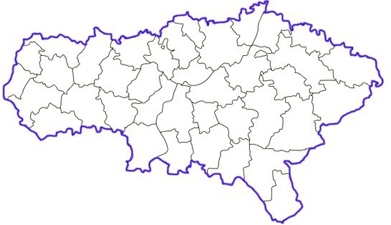

В оформлении дневника использованы фотоматериалы из открытого доступа сети Интернет

Текст – Колесова Е.В., Гаврилова Г.Н., Пилюгина С.А., Чанилова Н.Г. Редактура – Дятлева Г.В.
Дизайн – С.Н. Берднов, Т.Г. Петровец Верстка – Т.Г. Петровец
Отпечатано в типографии ГАУ ДПО «СОИРО» 410031, г. Саратов, ул. Б. Горная, д. 1

